**Федеральное государственное автономное образовательное учреждение высшего образования «Национальный исследовательский университет ИТМО»**

**Факультет программной инженерии и компьютерной техники**

**Математическая стастика**

**Лабораторная работа №1**

**Студенты: Хоанг Ван Куан**

**Группа: P3266**

**Преподаватель:**

**Милованович Екатерина Воиславовна**

**Оценка: __________**

**Подпись преподавателя: __________**

1. Порядок выполнения работы

Пусть дана следующая выборка

|  |  |  |  |  |  |  |  |  |  |
| --- | --- | --- | --- | --- | --- | --- | --- | --- | --- |
| 0.140 | 0.326 | 0.709 | -0.002 | -1.623 | 1.359 | 0.406 | -0.685 | 0.939 | -0.326 |
| -0.868 | -0.618 | 0.171 | -0.749 | -0.512 | -0.064 | 0.063 | -1.108 | -0.034 | -1.010 |
| -0.655 | -1.232 | -0.058 | -0.799 | -0.346 | -0.247 | -0.711 | 0.196 | -0.757 | 0.813 |
| 1.195 | 1.145 | 0.011 | 1.465 | 0.532 | 0.485 | -0.795 | -1.602 | -0.590 | 0.995 |
| -0.896 | 0.867 | 0.790 | 0.115 | 1.496 | 0.686 | -0.058 | 0.048 | -0.036 | -0.201 |

|  |  |  |  |  |  |  |  |  |  |
| --- | --- | --- | --- | --- | --- | --- | --- | --- | --- |
| 0.768 | 0.908 | -0.538 | 0.469 | 0.819 | 0.303 | 0.552 | -0.148 | -0.168 | 0.730 |
| -0.206 | 0.763 | -0.852 | -1.084 | 0.620 | -1.496 | -0.590 | -2.620 | -1.161 | -2.161 |
| 1.501 | 0.080 | 2.316 | -0.279 | -0.568 | 0.580 | -0.183 | -2.552 | -0.120 | 1.459 |
| -1.039 | 0.836 | -0.522 | -0.744 | -1.195 | 0.090 | -1.614 | 0.733 | -1.001 | -0.158 |
| -1.096 | 1.729 | -2.352 | -0.287 | 2.109 | -0.250 | 0.137 | -0.769 | 1.479 | 0.310 |

Составляем статистический ряд с 12 интервалами.

Найменьший элемент выборки a = -2.620

Найбольший элемент выборки b = 2.316

Частное $\frac{b- a}{12 }=\frac{2.316+2.620}{12}=0.411$

Округляя, получаем $h= 0.5$

Составляем таблицу

|  |  |  |  |  |  |  |
| --- | --- | --- | --- | --- | --- | --- |
| Номер интервала ${(x}_{i-1}, x_{i})$ | 1 $${(x}_{0}, x_{1})$$ | 2 $${(x}_{1}, x_{2})$$ | 3 $${(x}_{2}, x_{3})$$ | 4 $${(x}_{3}, x_{4})$$ | 5 $${(x}_{4}, x_{5})$$ | 6 $${(x}_{5}, x_{6})$$ |
| Границы интервалов | (-3; -2.5) | (-2.5; -2) | (-2; -1.5) | (-1.5; -1) | (-1; -0.5) | (-0.5; 0) |
| $$x_{i}^{*}$$ | -2.75 | -2.25 | -1.75 | -1.25 | -0.75 | -0.25 |
| $$n_{i}$$ | 2 | 2 | 3 | 10 | 19 | 19 |
| $$p_{i}^{*}$$ | 0.02 | 0.02 | 0.03 | 0.1 | 0.19 | 0.19 |
| Номер интервала ${(x}_{i-1}, x_{i})$ | 7 $${(x}_{6}, x_{7})$$ | 8 $${(x}_{7}, x_{8})$$ | 9 $${(x}_{8}, x_{9})$$ | 10 $${(x}_{9}, x_{10})$$ | 11 $${(x}_{10}, x_{11})$$ | 12 $${(x}_{11}, x_{12})$$ |
| Границы интервалов | (0; 0.5) | (0.5; 1) | (1; 1.5) | (1.5; 2) | (2; 2.5) | (2.5 3) |
| $$x_{i}^{*}$$ | 0.25 | 0.75 | 1.23 | 1.75 | 2.23 | 2.75 |
| $$n_{i}$$ | 16 | 18 | 7 | 2 | 2 | 0 |
| $$p_{i}^{*}$$ | 0.16 | 0.18 | 0.07 | 0.02 | 0.02 | 0 |

Построим гистограмму

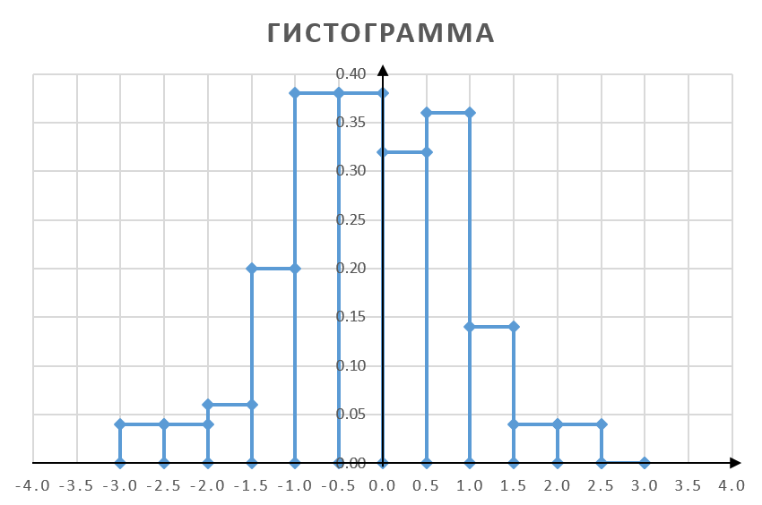

Далее строим эмпирическую функцию распределения. Она имеет вид $F^{*}\left(x\right)=\frac{n_{x}}{n}$

График эмпирической функции распределения представляет собой ступенчатую линию, определенную на всей числовой оси. Значения этой функции заключены в промежутке [0,1]. Из таблицы находим

$$F^{*}\left(x\right)= \left\{\begin{aligned}\begin{aligned}0.00 x≤-2.75 \\ 0.02 -2.75< x≤-2.25 \\ 0.04 -2.25< x≤-1.75 \\ 0.07 -1.75< x≤-1.25\end{aligned} \\ 0.17 -1.25< x≤-0.75 \\ 0.36 -0.75< x≤-0.25 \\ 0.55 -0.25< x≤0.25 \\ 0.71 0.25< x≤0.75 \\ 0.89 0.75< x≤1.25 \\ 0.96 1.25< x≤1.75 \\ 0.98 1.75< x≤2.25 \\ 1.00 x>2.25\end{aligned}\right.$$

Отсюда график эмпирической фукции распределения имеет вид

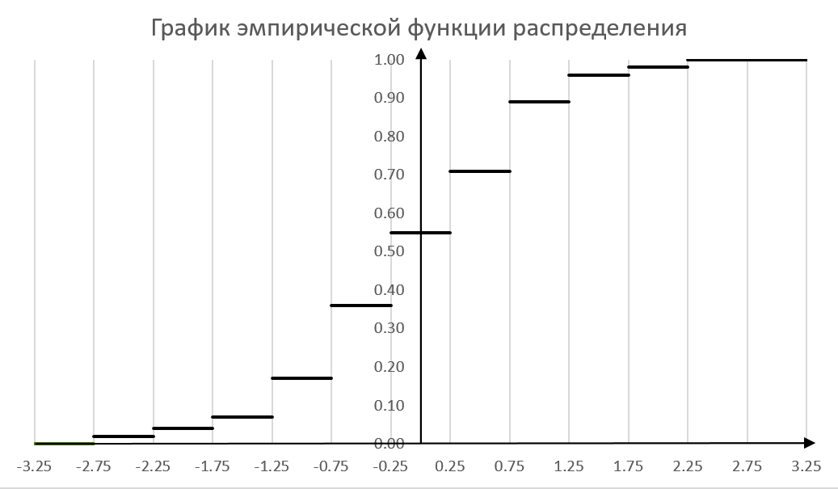

Найдем точечные оценки математического ожидания и дисперсии. В качестве таких оценок выбирают среднее выборочное значение

$$\overline{X}= \sum_{i=1}^{12}{x_{i}^{*}p_{i}^{*}} и выборочную дисперсию S^{2}=\sum_{i=1}^{12}{{(x_{i}^{*}- {\overline{X}}^{2})}^{2}}p_{i}^{*}= m_{2}-{\overline{X}}^{2}$$

Результаты заносим в таблицу

|  |  |  |  |  |  |  |  |  |  |  |  |  |  |
| --- | --- | --- | --- | --- | --- | --- | --- | --- | --- | --- | --- | --- | --- |
| Номер интерации | 1 | 2 | 3 | 4 | 5 | 6 | 7 | 8 | 9 | 10 | 11 | 12 | Некоторые результаты |
| $$x_{i}^{*}$$ | -2.75 | -2.25 | -1.75 | -1.25 | -0.75 | -0.25 | 0.25 | 0.75 | 1.25 | 1.75 | 2.25 | 2.75 |  |
| $$p_{i}^{*}$$ | 0.02 | 0.02 | 0.03 | 0.1 | 0.19 | 0.19 | 0.16 | 0.18 | 0.07 | 0.02 | 0.02 | 0 |  |
| $$x_{i}^{*}p_{i}^{*}$$ | -0.055 | -0.045 | -0.0525 | -0.125 | -0.1425 | -0.0475 | 0.04 | 0.135 | 0.0875 | 0.035 | 0.045 | 0 | $$\overline{X}=-0.1$$ |
| $${x_{i}^{*}}^{2}p_{i}^{*}$$ | 0.15125 | 0.10125 | 0.091875 | 0.15625 | 0.106875 | 0.011875 | 0.01 | 0.10125 | 0.109375 | 0.06125 | 0.10125 | 0 | $m_{2}=$ 1 |

$$\overline{X}=-0.1$$

$$S^{2}= m_{2}-{\overline{X}}^{2}=1-0.01=0.99$$

Округляя полкченные результаты, принимаем $\overline{X}=-0.1; S^{2}=1$

Построим доверительного интервала:

Имеем ввиду большого объема выборки доверительный интервал имеет вид:

$$\left(\overline{X}- t\frac{S}{\sqrt{n}},\overline{X}+ t\frac{S}{\sqrt{n}}\right)$$

Параметр t определяется из равенства $γ=2Φ\left(t\right)-1$

При $γ= 0.95 → Φ\left(t\right)=0.975 → t= 1.95$, получим доверительный интервал для математического ожидания (-0.295; 0.095)

Проверка статистических гипотез

|  |  |  |  |  |  |  |
| --- | --- | --- | --- | --- | --- | --- |
| $$\overline{X}=-0.1; S^{2}=1$$ | | | | | | |
| Интервал | $$(-∞;-2.5)$$ | $$(-2.5;-2.0)$$ | $$(-2.0;-1.5)$$ | $$(-1.5;-1.0)$$ | $$(-1.0;-0.5)$$ | (-0.5; 0) |
| $Z_{i}= \frac{x_{i}- \overline{X}}{S}$ | -2.4 | -1.9 | -1.4 | -0.9 | -0.4 | 0.1 |
| $${ϕ(Z}_{i})$$ | 0.00820 | 0.02872 | 0.08076 | 0.18406 | 0.34458 | 0.53983 |
| $p_{i}$ = ${ϕ(Z}_{i})- {ϕ(Z}_{i-1})$ | 0.00820 | 0.02052 | 0.05204 | 0.10330 | 0.16052 | 0.00820 |
| $$n_{i}$$ | 2 | 2 | 3 | 10 | 19 | 19 |
| $${n_{i}}^{2}$$ | 4 | 4 | 9 | 100 | 361 | 361 |
| $${np}_{i}$$ | 0.82000 | 2.05200 | 5.20400 | 10.33000 | 16.05200 | 19.52500 |
| $$\frac{{n_{i}}^{2}}{{np}_{i}}$$ | 4.87805 | 1.94932 | 1.72944 | 9.68054 | 22.48941 | 18.48912 |
|  | | | | | | |
| Интервал | $$\left(0;0.5\right)$$ | $$\left(0.5;1.0\right)$$ | $$(1.0;1.5)$$ | $$(1.5;2.0)$$ | $$(2.0;2.5)$$ | (2.5; + $∞$) |
| $Z_{i}= \frac{x_{i}- \overline{X}}{S}$ | 0.6 | 1.1 | 1.6 | 2.1 | 2.6 | + $∞$ |
| $${ϕ(Z}_{i})$$ | 0.72575 | 0.86433 | 0.94520 | 0.98214 | 0.99534 | 1.00000 |
| $$p_{i}$$ | 0.19525 | 0.18592 | 0.13858 | 0.08087 | 0.03694 | 0.01320 |
| $$n_{i}$$ | 16 | 18 | 7 | 2 | 2 | 0 |
| $${n_{i}}^{2}$$ | 256 | 324 | 49 | 4 | 4 | 0 |
| $${np}_{i}$$ | 18.59200 | 13.85800 | 8.08700 | 3.69400 | 1.32000 | 0.46600 |
| $$\frac{{n_{i}}^{2}}{{np}_{i}}$$ | 13.76936 | 23.38000 | 6.05911 | 1.08284 | 3.03030 | 0.00000 |

$$\sum{p_{i}=1}; \sum{n_{i}=100; \sum{{np}_{i}=100; \sum{\frac{{n_{i}}^{2}}{{np}_{i}}=106.5 } }}$$

Применим критерий $χ^{2}$ к рассматриваемому примеру при уровне значимости p = 0,05. Из таблице имеем

$$\sum_{i=1}^{12}{\frac{n_{i}^{2}}{np_{i}}=106.5; χ^{2}=106.5-100=6.5 }$$

По таблице $χ^{2}-распределения$ находим при р = 0.05 ${χ_{p}}^{2}=11.07$

Так как $χ^{2}=6.5< {χ_{p}}^{2}$, то гипотеза о нормальном распределении генеральной совокупности не отвергается

1. Результаты

Точечные оценки математического ожидание: $\overline{X}=-0.1$

Дисперсии: $S^{2}=1$

Доверительный интервал: (-0.295; 0.095)

1. Выводы

Так как $χ^{2}=6.5< {χ_{p}}^{2}$, то гипотеза о нормальном распределении генеральной совокупности не отвергается